

C2000 SHB4
四口RS-485 集线器(HUB)

使用说明

目 录

第1章 概述 - 2 -
第2章 产品外观 - 3 -
第3章 性能参数 - 4 -
第4章 连接器和信号 - 5 -
第5章 连接应用 - 6 -
5.1 PC串口(RS-232)至4个高可靠性的RS-485接口的应用 - 6 -
5.2 已有RS-485总线扩展至4个高可靠性的RS-485接口的应用 - 6 -
第6章 电源及浪涌接地保护 - 7 -
6.1 外接电源 - 7 -
6.2 浪涌接地保护 - 7 -
第7章 产品保修卡 - 8 -

概述
C2000 SHB4是一款专为解决复杂电磁场环境下RS-485大系统要求而设计的RS-485总线分割集中器(HUB)。为了保证数据通讯的安全可靠，RS-485接口端采用隔离技术，防止雷击浪涌引入转换板及设备，内置的600W浪涌保护电路，可以有效地抑制闪电(Lighting)和ESD，同时可以有效的防止雷击和共地干扰；电源宽电压设计，安全可靠。非常适合户外工程应用。
具有485流向控制功能。RS-485工作模式采用的判别电路能够自动感知数据流方向，并且自动的切换使能控制电路，轻松解决RS-485收发转换时延问题。RS-485接口传输距离可达1200米、性能稳定。广泛用于高速公路收费系统，道路监控系统及电力采集系统中，是一款性能卓越的数据接口转换产品。
C2000 SHB4提供星型RS-485总线连接。各端口都具有短路、开路保护。使用 C2000 SHB4，用户可以轻松改善RS-485总线结构，分割网段，提高通信可靠性。当雷击或者设备故障产生时，出现问题的网段不会影响到其它网段，有效保证485总结系统的安全性和可靠性。合理地利用 C2000 SHB4可以助您设计出独特、高效和高可用性的RS-485系统。
用法：
将1个RS-232转换为4个RS-485信号；
将1个RS-485转换为4个RS-485信号。
特点：
→可以轻松改善RS-485总线结构，分割网段，提高通信可靠性；
→能够适应复杂电磁场环境；
→自动流向控制；
→可以级联使用。

产品外观
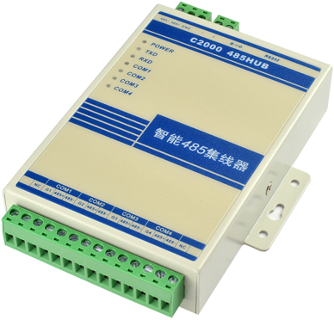
POWER：电源指示灯
TXD：向上串口数据接收指示灯，有数据发送时灯亮
RXD：向上串口数据发送指示灯，有数据接收时灯亮
COM1：向下COM1口数据指示灯，有数据接收时灯亮
COM2：向下COM2口数据指示灯，有数据接收时灯亮
COM3：向下COM3口数据指示灯，有数据接收时灯亮
COM4：向下COM4口数据指示灯，有数据接收时灯亮

性能参数
基本信息 | RS-232端 | RS-232端连接器：针式DB9信号：RXD、TXD、GND
基本信息 | RS-458端 | RS-485端连接器：接线端子  信号：T+（458+）、T-（485-）、GND
基本信息 | RS-458数据流向控制 | 自动
基本信息 | 波特率 | 300bps~115200bps
基本信息 | 静电防护 | 15KV ESD
基本信息 | 防雷 | 600W
基本信息 | 传输距离 | 0~1.2公里
环境 | 操作温度 | -25℃~85℃
环境 | 存储温度 | -60℃~125℃
环境 | 工作湿度 | 5~95%RH，不凝露
机械机构 | 尺寸（长×宽×高） | 120×80×25.5mm
电源需求 | 电压 | 9~24VDC
电源需求 | 电流 | 100mA@12VDC
其他 | 保修 | 5年质保

连接器和信号
RS232：标准RS-232接口。
1 | 空脚
2 | 接收数据 | RXD
3 | 发送数据 | TXD
4 | 数据终端准备好  （与DSR环回） | DTR
5 | 信号地 | GND
6 | 数据准备好  （与DTR环回） | DSR
7 | 请求发送  （与CTS环回） | RTS
8 | 清除发送  （与RTS环回） | CTS
9 | 空脚

连接应用

5.1 PC串口(RS-232)至4个高可靠性的RS-485接口的应用
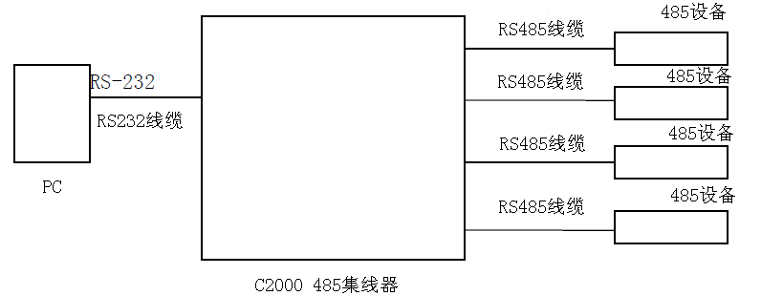

5.2 已有RS-485总线扩展至4个高可靠性的RS-485接口的应用
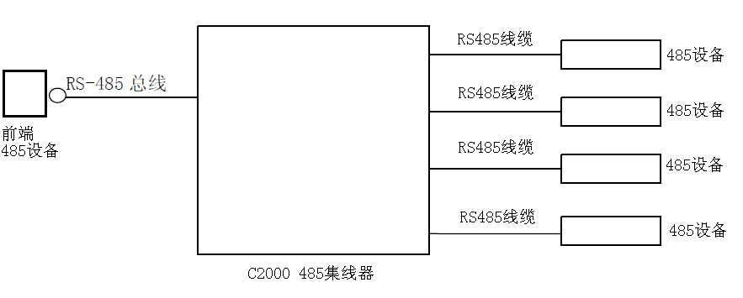

电源及浪涌接地保护

6.1 外接电源
C2000-485HUB，可以采用产品已配的9V电源适配器供电也可以从其它直流电源或设备供电，供电电压9V到24V。

6.2 浪涌接地保护
普通的接口转换器没有配备大能量的保护装置，由于线路感应在接口数据线上的瞬态高压，试图从设备的最小电阻路径释放能量到地线，因此容易造成接口器件的损坏，光电隔离接口转换器能够提供每线600W的雷击保护功率，快速的瞬态电压抑制器(TVS)可以有效地抑制闪电(Lighting)和ESD。

产品保修卡
尊敬的用户：
感谢您购买和使用本公司的产品！
您所购买的产品在正常使用产品的情况下，凡是由原材料或生产过程中造成的质量问题，自购买之日期提供免费换新与保修服务（具体参见产品保修、换新表格）。凡是由于用户不按本产品说明书要求，自行安装、拆卸或不正确使用而造成的损坏本公司提供维修，但收取适当维修费。
保修条例：
      - 自购买产品之日起，在正常使用的情况下（由公司授权技术人员判定），对发生故障的产品进行免费维修或换新(具体时间参考保修、换新表格)。
      - 在保修期内曾经由我公司以外的维修人员修理或更改过的产品、或安装不当、输入电压不正确、使用不当、意外事件或自然灾害等原因引起的故障的产品不属于换新、保修范围。
      - 在接受保修服务前，需要客户出示保修卡或购买发票来证明产品购买日期。无法确认日期的将不予保修。
      - 经我公司换新或维修后的产品有90天保修期。
      - 所有换新、保修或维修的产品，用户承担运费和运送时的风险。
      - 超过保修期或不符合保修条件的产品，本公司提供收费维修。
      - 和本保修条款发生冲突的其他口头承诺等，参照本保修条款执行。
      - 我公司在产品制造、销售及使用上所担负的责任，均不应超过产品的原始成本。本公司不承担任何连带责任。
      - 本条款的解释权归本公司所拥有。

保修、换新表格
 | 带外壳产品 | 不带外壳产品 | 电源
换新 | 3个月内换新 | 1个月内换新
保修 | 5年内保修 | 1年内保修 | 一年内保修

